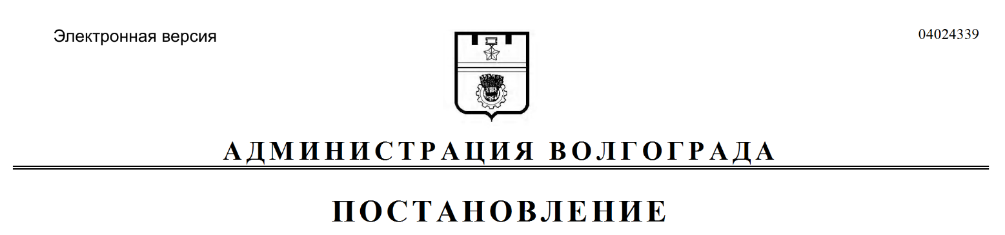
от 21.09.2020 № 902

Об изъятии для муниципальных нужд земельного участка, на котором расположен многоквартирный дом по адресу: Волгоград, ул. 2-я Динамовская, д. 27, и помещений в указанном многоквартирном доме

В соответствии со статьей 32 Жилищного кодекса Российской Федерации, статьей 56.6 Земельного кодекса Российской Федерации, на основании постановления администрации Волгограда от 30 марта 2018 г. № 379 «О признании многоквартирного дома, расположенного по адресу: Волгоград, ул. 2-я Динамовская, д. 27, аварийным и подлежащим сносу», распоряжения комитета жилищной и социальной политики администрации Волгограда от 11 мая 2018 г. № 92 «Об утверждении списков граждан, подлежащих переселению из аварийного и подлежащего сносу многоквартирного дома, расположенного по адресу: Волгоград, ул. 2-я Динамовская, д. 27», руководствуясь постановлением главы Волгограда от 16 октября 2018 г. № 20-п «О распределении обязанностей в администрации Волгограда», статьями 7, 39 Устава города-героя Волгограда, администрация Волгограда
ПОСТАНОВЛЯЕТ:
1. Изъять для муниципальных нужд земельный участок (кадастровый
№ 34:34:080112:1791), на котором расположен многоквартирный дом по адресу: Волгоград, ул. 2-я Динамовская, д. 27, признанный аварийным и подлежащим сносу.
2. Изъять для муниципальных нужд помещения, расположенные в многоквартирном доме по адресу: Волгоград, ул. 2-я Динамовская, д. 27, признанном аварийным и подлежащим сносу, находящиеся в собственности граждан, в установленном действующим законодательством Российской Федерации порядке согласно приложению к настоящему постановлению.
3. Комитету жилищной и социальной политики администрации Волгограда обеспечить выполнение комплекса мероприятий, связанных с изъятием
земельного участка, указанного в пункте 1 настоящего постановления, и помещений, расположенных в многоквартирном доме, указанном в пункте 2 настоящего постановления, в том числе:
3.1. Направить в Управление Федеральной службы государственной регистрации, кадастра и картографии по Волгоградской области копию настоящего постановления в течение 10 дней со дня подписания настоящего постановления.
3.2. Направить собственникам помещений, расположенных в многоквартирном доме, указанном в пункте 2 настоящего постановления, копию настоящего постановления письмом с уведомлением о вручении в течение 10 дней со дня подписания настоящего постановления.
4. Управлению по взаимодействию со средствами массовой информации аппарата главы Волгограда в течение 10 дней со дня подписания настоящего
постановления разместить настоящее постановление на официальном сайте администрации Волгограда в информационно-телекоммуникационной сети Интернет.
5. Настоящее постановление вступает в силу со дня его подписания и
подлежит опубликованию в течение 10 дней со дня его подписания.
6. Контроль за исполнением настоящего постановления оставляю за собой.

Заместитель главы
Волгограда О.В.Тетерятник

Приложение
к постановлению
администрации Волгограда
от 21.09.2020 № 902

ПЕРЕЧЕНЬ
изымаемых помещений, расположенных в многоквартирном доме
по адресу: Волгоград, ул. 2-я Динамовская, д. 27, признанном аварийным
и подлежащим сносу, находящихся в собственности граждан

№ п/п | Адрес местонахождения  объекта недвижимости | Общая площадь помещения  (кв. м)
1 | 2 | 3
1. | Волгоград, ул. 2-я Динамовская, д. 27, ком. 3 | 19,1
2. | Волгоград, ул. 2-я Динамовская, д. 27, ком. 4 | 17,7
3. | Волгоград, ул. 2-я Динамовская, д. 27, ком. 8 | 22,5
4. | Волгоград, ул. 2-я Динамовская, д. 27, ком. 9 | 17,9
5. | Волгоград, ул. 2-я Динамовская, д. 27, ком. 15 | 18,7
6. | Волгоград, ул. 2-я Динамовская, д. 27, ком. 16 | 18,9
7. | Волгоград, ул. 2-я Динамовская, д. 27, ком. 17 | 18,3
8. | Волгоград, ул. 2-я Динамовская, д. 27, ком. 19 | 17,7
9. | Волгоград, ул. 2-я Динамовская, д. 27, ком. 20 | 19,0
10. | Волгоград, ул. 2-я Динамовская, д. 27, ком. 21 | 12,3
11. | Волгоград, ул. 2-я Динамовская, д. 27, ком. 21а | 11,8
12. | Волгоград, ул. 2-я Динамовская, д. 27, ком. 22 | 12,2
13. | Волгоград, ул. 2-я Динамовская, д. 27, ком. 22а | 11,3
14. | Волгоград, ул. 2-я Динамовская, д. 27, ком. 24, 27 | 36,8
15. | Волгоград, ул. 2-я Динамовская, д. 27, кв. 26 | 19,1
16. | Волгоград, ул. 2-я Динамовская, д. 27, кв. 28 | 17,7
17. | Волгоград, ул. 2-я Динамовская, д. 27, ком. 29 | 16,8
18. | Волгоград, ул. 2-я Динамовская, д. 27, ком. 30 | 17,0

